**История появления «йо-йо».**

Эти цветы из ткани «йо-йо» начали называться не сразу. Первое их название — «Саффолкские пуфы» — родом из Англии, а именно из графства Саффолк. В 17 веке в Саффолке наблюдается расцвет шелковой и прядильной промышленности. В связи с высокой стоимостью новых тканей, рукодельницы старались сохранить каждый лоскуток, оставшийся после раскроя. А потом из этих остатков они научились делать искусственные цветы своими руками — объёмные пуфы. В ход шла и старая одежда, из которой вырезались все более или менее приличные участки. Пуфики стали сшивать друг с другом по кругу или рядами и создавали таким образом большие покрывала и скатерти.

Почему теперь «Саффолкские пуфы» называются «йо-йо»? История весьма занятная. В начале 20 века в моду снова вошли объёмные детали из лоскутков. В это же в время с Филлипин привозится маленькая деревянная игрушка, которая носит название йо-йо, что в переводе с филлипинскоого означает «иди-иди» или «туда-обратно». Выглядит игрушка вот так (два плоских круга соединены между собой узкой перемычкой). На эту перемычку необходимо было намотать веревку, после чего игрушка опускалась до пола, раскручивая веревку, а потом снова возвращалась в руку, закручивая веревку обратно. Кому пришло в голову сравнить изделия из ткани и деревянную игрушку — не известно, хотя некоторое сходство у них определенно есть.

Скорее всего из-за этого «Саффолкские пуфы» и стали называться просто — «йо-йо».

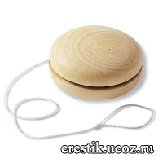

В 21 веке цветочки «йо-йо» вновь входят в моду. С их помощью украшают подушки, всё те же покрывала, сумки и даже одежду, особенно детскую. Стало традицией пришивать в центр цветка из ткани 1 или 2 пуговицы, от чего «йо-йошки» только выиграли!

**Как сделать «йо-йо» — цветок из ткани.**

Итак, для того, чтобы сшить эти милые цветочки, нам понадобится:

* лоскутки одного или разного цветов, желательно из одинаковой ткани, например, х/б или сатина
* пуговицы разных диаметров
* нитки ножницы
* циркуль или что-нибудь круглое

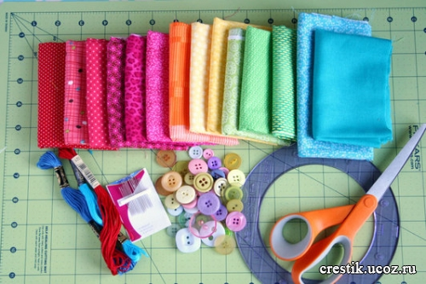

1. Из бумаги делаем выкройку в форме круга, а потом по ней вырезаем кружочки из ткани. Чем больше диаметр круга, тем крупнее в итоге цветок, чем больше подушка, тем больше нужно цветов.

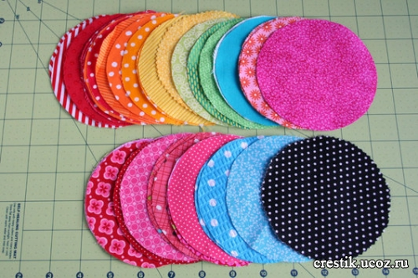

1. Каждый круг прошиваем по краю швом «вперед иголкой» и стягиваем нитку в центре.

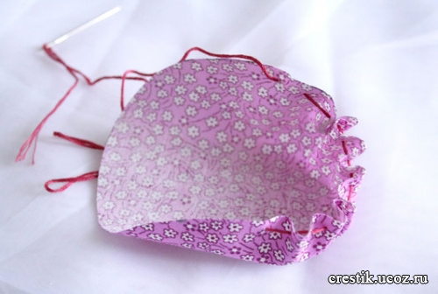 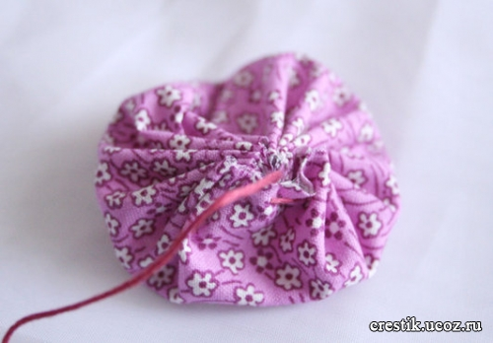

1. Не отрезая нить, пришиваем пуговки: можно одну, можно две разного диаметра. Поздравляем! Вы только что сделали красивый цветок из ткани своими руками! По такому принципу шьются все цветы йо-йо.

